Større Skriftlige Opgave – SSO

Frederiksborg Gymnasium og HF

|  |  |
| --- | --- |
| Elev id: 2q 03  Elev: Celine Haugegaard | |
|  | |
| Fag: | Vejleder: |
| Kemi B | Jørgen Kloch  Tlf.: 51 25 68 88  Email: Joergen.Kloch@skolekom.dk |
|  | Tlf.:  Email: |
| Opgaveformulering:  **Paracetamol.**  *I skolens laboratorium skal du fremstille paracetamol. Produktet skal oprenses ved omkrystallisation. Udbytte og smeltepunkt skal bestemmes, og renheden skal vurderes ved hjælp af tyndtlagschromatografi (TLC).*  De ved fremstillingen anvendte procedurer ønskes gennemgået. Gør grundigt rede for reaktionsmekanismerne.  Gør rede for principperne ved tyndtlagschromatografi.  Giv en kort redegørelse for gruppen af svagtvirkende analgetika – acetylsalicylsyre, paracetamol, ibuprofen – redegør for deres kemiske opbygning, idet du lægger vægt på molekylernes funktionelle grupper.  Du skal endvidere foretage en biokemisk analyse af sammenhængen mellem paracetamol, stoffets virkning – herunder stoffets virkning på celler, bivirkninger, forgiftning og nedbrydningen i leveren og foretag en sammenligning med acetylsalicylsyre i ovennævnte analyse.  Diskutér og vurdér fordele og ulemper ved anvendelse af paracetamol. | |
| *Opgavens omfang bør være på 10-15 sider tekst ekskl. forside, indholdsfortegnelse, litteraturfortegnelse samt evt. tabeller og lignende* | |

paracetamol

SSO 2016: Kemi B

Celine Haugegaard 2.Q

Frederiksborg Gymnasium og HF

1 februar 2016

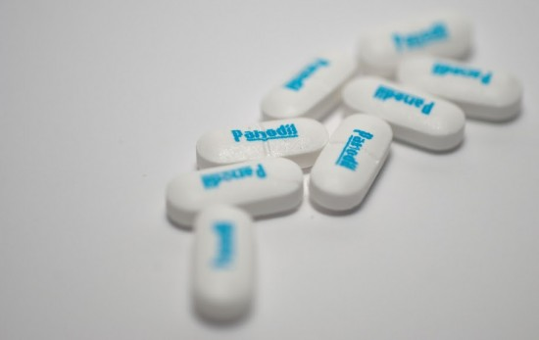

Abstract

The primary subject in this assignment is paracetamol, however, this report also enlightens two other analgesics called ibuprofen and acetylsalicylic acid. In the laboratory, I have produced paracetamol from a chemical synthesis. The chemical composition and reactions that took place are also explained. I examined my synthesized product's purity by using thin layer chromatography (TLC) and melting point determination. I have decided to compare the three analgesics to each other and their side effects on the human body. Acetylsalicylic and paracetamol will be compared and described biochemically on a cellular level, and furthermore, in particular their effect on the liver. Also included in my project are the effects of the use of paracetamol during pregnancy and the possibility of a negative effect on the foster. The report also discusses the fact that paracetamol can be purchased without prescription despite the fatal consequences that an overdose can have on the liver and that in the worst case it can cause death.

Indholdsfortegnelse

Indledning 4

Svage analgetika 4

Acetylsalicylsyre 5

Ibuprofen 6

Paracetamol 6

Svage analgetikas polaritet 7

Del konklusion- svage analgetika 7

Paracetamols indvirkning på nervesystemet 8

Prostaglandin H2 8

Biokemisk sammenligning af paracetamol og acetylsalicylsyre 10

Paracetamols nedbrydning i leveren 10

Indtagning af paracetamol under svangerskab 10

Acetylsalicylsyre nedbrydning i leveren 11

Acetylsalicylsyre som blodfortyndende 11

Sammenligning af paracetamol og acetylsalicylsyre 11

Fremstilling af paracetamol 12

Laboratoriefremstilling af paracetamol 12

Nukleofile substitution 13

Reaktionsmekanismer for paracetamol 14

Udbytte af forsøget syntese af paracetamol 15

TLC-Analyse 16

TLC-analyse udført på paracetamol 16

Renhedsbestemmelse via smeltepunkt 17

Fejlkilder i forsøget syntese af paracetamol 18

TLC-Analyse af hovedpine piller 19

Diskussion og vurdering 20

Konklusion 21

Litteraturliste 22

# Indledning

Paracetamol har været en del af mange danskeres dagligdag i over hundrede år, det er faktisk hver tiende dansker, som indtager hvad der svarer til en daglig dosis af lægemidlet. Derudover supplerer man flittigt med andet smertestillende medicin såsom ibuprofen og acetylsalicylsyre. Disse tre lægemidler hører under en fællesbetegnelse, svage analgetika. De svage analgetika kan alle købes i håndkøb, men er ikke alle lige ufarlige. Denne opgave tager udgangspunkt i lægemiddelet paracetamol, der er det primære stof, som indgår i de kendte håndkøbs lægemidler som Pamol, Panodil osv. I skolens laboratorium er produktet blevet fremstillet og oprenset via omkrystallisering Der er blevet taget TLC-analyse og smeltepunktsbestemmelse, derudover er udbytteprocenten blevet beregnet og reaktionerne beskrevet. Vi vil sammenligne de tre ovennævnte analgetika. Der vil blive sammenlignet med hensyn til deres virkning, bivirkning og de kemiske grupper, som reagerer i kroppen. Vi vil især undersøge acetylsalicylsyren og paracetamol nærmere, for at studere på deres biokemiske nedbrydning i kroppen og hvad, der sker ved overdosering af disse. Opgaven vil også analysere og diskutere fordele og ulemper ved de let tilgængelige lægemidler.

# Svage analgetika

De primære analgetika kan opdeles I to grupper: Opioidanalgetika (stærke analgetika) og de svage analgetika. De svage analgetika opdeles igen i to grupper, Paracetamol og NSAID(ibuprofen, acetylsalicylsyre mfl.)[1] Jeg vil her fokusere på tre af de svage analgetika: ibuprofen, acetylsalicylsyre og paracetamol, og påpege de funktionelle grupper. En funktionel gruppe kan løst sagt defineres, som et atom eller en atomgruppe i et organisk stof, som er bestemmende for stoffets kemiske egenskab[2].

## Acetylsalicylsyre

Acetylsalicylsyre forekommer i håndkøbsprodukter, pakkerne indeholder max 20 stk. a 500 mg (i alt 10 g). Acetylsalicylsyre findes under handelsnavne som aspirin, magnyl, kodimagnyl osv. En daglig dosering, for en voksen, er på max 4g. Stoffet blev syntetiseret for over 100 år siden, mens salicylsyre har været brugt i mere end 2000 år. Det findes i mange planter bl.a. i piletræets bark. Ud over at være smertestillende har acetylsalicylsyre en anti-inflammatorisk effekt, da den kan lindre ømhed, rødme og hævelser. Acetylsalicylsyre er ligesom ibuprofen og paracetamol også febernedsættende, da den går ind og påvirker en lille del af hjernen kaldet hypothalamus. Præcist hvordan ved man ikke, men den nedsætter feberen[3]. Acetylsalicylsyren er også blodfortyndende, hvilket vi kommer ind på senere. Bivirkninger ved acetylsalicylsyre kan være kvalme, ubekvemmelighed og i værre tilfælde, småblødninger (mavesår) grundet irritation på maveslimhinden

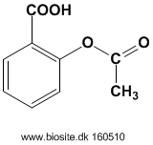[4]

2-acetoxybenzoesyre

På ovenstående figur ses en benzenring,. På benzenringen er der bundet en methylsyre og en estergruppe. Hvis esteren havde siddet alene på benzenringen var navnet kommet til at hedde phenylethanoat, fordi ester har endelsen –oat. Da det nu er syregruppen der har højest prioritet kommer navnet til at ende på –syre, men det gør at navngivningen bliver mere kompliceret. Ester- og carboxsylsyregruppen er acetalsalisylsyrens aktive grupper. Carboxsylsyregruppen (metylsyre) er polær og vil gerne afgive en hydron. Den kan derfor reagere med andre polære forbindelser. Den svagt polære esterforbindelse kan derimod hydrolyseres (et molekyle spaltes til to molekyler, under brug af et vandmolekyle)

## Ibuprofen

Forekommer i håndkøbsprodukter, pakkerne indeholder max 20 stk. a 200 mg (i alt 4 g og kan købes under præparatnavnene Ipren, Ibuprofen osv. En daglig dosering, for en voksen, er på max 1.2g. Ibuprofens virkning er meget semilær til acetylsalicylsyre, idet at den også er anti-inflammatorisk og febernedsættende. Derudover virker den især godt på menstruations- muskel- og ledsmerter.[5] Der er en del birvirkninger til ibuprofen, og generelt anbefales så kort behandlings interval som muligt. Bivirkninger kan være træthed, mavesmerter, blødning i mave-tarmkanalen, diarré, luft fra tarmen, osv.[6]

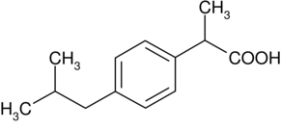[7]

Ibuprofen har fået sit, lidt komplicerede systematiske navn 2-[-(methylpropyl)phenyl]: Propansyren er den højst prioriterede gruppe, den sidder den på C nr1, og bliver derfor nævnt sidst i navnet. Den anden gruppe, der sidder på phenylet er en propyl (propan) og på propylets 2. C-atom sidder en metylgruppe, derfor 2-metylpropyl. Propylgruppen sidder på det 4. C-atom, derfor 4-tallet. Det sidste 2 tal er fordi propansyren er bundet, til phenylet, via propansyrens C-atom nr. 2. Phenylet er navnet for den pågældende benzenring. Ethansyregruppen er polær og er den funktionelle gruppe da den kan fraspalte en hydron. Gruppen 2-metylpropyl er upolær og er ikke så reaktionær i kroppen.

## Paracetamol

Paracetamol kan købes i håndkøb. Pakkerne indeholder max 20 stk. a 500 mg (i alt 10 g) og har brandnavne som pamol, panodil, pinex osv. En daglig dosering, for en voksen, er på max 4g. Paracetamol bliver anvendt mod muskelsmerter, menstruationssmerter og hovedpine. Derudover er paracetamol som de to overnævnte anti-inflamatorisk, dog i langt mindre grad. Paracetamol har ikke de store bivirkninger, hvis det indtages i rette dosis, men kan forårsage store skader på leveren hvis man overskrider doseringen, hvilket vi senere vil belyse.[8]

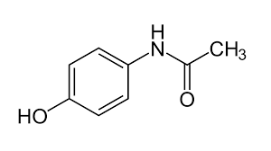**[9]**

Det systematiske navn er N-(4-hydrozyphenyl)ethanamid. Når en aminogruppe binder sig til en carboxsylsyregruppe, betegnes det som en amidbinding. Da det er et ethan som aminogruppen bindes til, hedder det et ethanamid. Ethanamid er den højest prioriteret og sidder

derfor på benzensringens første C-atom. Alkoholgruppen (hydroxzygruppe) sidder på benzensringens 4. C-atom. Det store N referer til, at det er N’et som er bundet til benzenringen.

## Svage analgetikas polaritet

Ud fra TLC-analysen (se senere) kan vi se, at ibuprofen er den mest polære, mens paracetamol er den mindst polære. Begge er dog polære molekyler. Når stofferne opløses i blodet vil de mest polære molekyler nemmere optages i blodbanen. cellemembranen er opbygget af et dobbeltlag af phosphoglycerider og danner barriere for passagen, ind og ud, af molekyler. Når polære forbindelser kommer ud til cellerne/cellemembranen vil de polære ender vende væk fra hinanden og de upolære ender mod hinanden. Dette gør at polære stoffer ikke kan trænge igennem (diffundere) cellemembranen. .[10]

## Del konklusion- svage analgetika

Acetylsalicylsyre og ibuprofen har altså størst anti-inflammatoriske virkning. De har dog også flest og størst bivirkninger, selv når de anbefalede doser overholdes. Det er en af de medvirkende grunde til, at paracetamol har taget pladsen som den mest købte, af de svage analgetika. Det skal understreges at de nævnte analgetika ikke fjerner årsagen til smerte, men begrænser symptomer.

# Paracetamols indvirkning på nervesystemet

Da paracetamol indvirker på vores nervesystem, er det vigtigt at vide nogle basale ting om dette. Nervesystemet kan deles op i to, det perifere nervesystem (PNS) og centralnervesystemet (CNS). CNS ligger i hjernen og rygmarven. Det PNS hæfter på CNS og består af alle nervesystemer uden for hjernen og rygmarven. Ved yderlige opdeling deles det PNS i tre overordnede funktioner, det sensoriske nervesystem, det motoriske nervesystem og det autonome nervesystem, der henholdsvis står for at sende signaler vedr. vores følesans, motorik og kontrollen over glatmuskulaturen. De svagt virkende analgetika virker på det sensoriske nervesystem, men kun den del, som vedrører smerte. Der findes to former for smerte: neurogene og nociceptive smerter. Nociceptive smerter forårsages af kemiske stress signaler, og er lokaliseret både i indre organer og bevægeapparatet. De udløses ofte ved belastning . Mens Neurogene smerter, også kaldet nervesmerter, opstår på grund af skade i nervevæv. Smerterne er ofte en følgetilstand efter vævsskade, operation el.lign. Når kroppen udsættes for smerte påvirkes smertereceptorerne på nerveenderne, som sender elektriske impulser gennem neuronerne i det perifere nervesystem. Fra det perifere nervesystem går der elektriske impulser via centralnervesystemet op til hjernen. Her bliver signalet registreret, hvorefter der sendes elektriske impulser tilbage igennem nervesystemet, som et signal til hvordan kroppen skal reagere.

Det, der kan påvirke receptorerne på nerveenderne, er en gruppe kaldet icosanoider og det er her at de svage analgetika, herunder paracetamol, kan hæmme dannelsen af især det ene icosanoid, prostaglandin H2. Derfor vil vi se nærmere på dannelsen af dette stof.

## Prostaglandin H2

Prostaglandin H2 er en fedtsyre, den er dannet ud fra den umættede fedtsyre arachidonsyre ved hjælp af enzymet cyclogenase (COX). Arachidonsyre har 19 carbonatomer og en carboxsylsyregruppe(en fedtsyre). Enzymet fosfolipase har fraspaltet arachidonsyre ud fra cellemembranens fosfolipider. Prostaglandin H2 hører til en gruppe kaldet icosanoiderne, der er så kompliceret, at den ikke er forstået fuldt ud endnu. Men for kort at forklare om icosanoiderne, er det en slags signalmolekyler som er opbygget af 20 C-atomer altså en carbonhydrid. Cellerne kan kommunikere via Icosanoiderne, og er derved også det, som fremkalder smerter.[11] Prostaglandin H2 omformes videre til andre prostaglandiner, der bla. fremkalder smerte ved at øge følsomheden på neuronerne og fremkalder inflammation.[12]

Nyere studier har påvist, at der kan være flere typer af COX (COX1 og COX2), der hver især kan omdanne arachidonsyren til prostaglandin H2. Dette er en vigtig information, da NSAID medikamenter kan hæmme begge to, mens paracetamol kun kan hæmme den ene.[13] Litteraturen omkring hvordan paracetamol virker er dog meget delt. Vi har valgt at lægge vægt på det ovennævnte, men her kan ses et citat, som viser at der er flere teorier.

”*Virkningsmåden for paracetamol er ikke helt klarlagt, men man mener, at det også reducerer mængden af prostaglandiner. Forskellen ligger i, at paracetamol udøver sin virkning i hjernen og ikke ude i kroppen.”[14]*

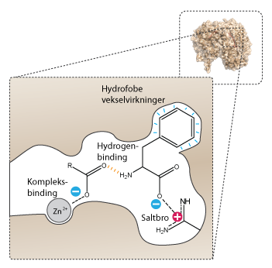Når de svage analgetika binder sig til COX kan det gøres på fire forskellige måder, se figur 1, som en hydrogen binding (dette er en binding mellem et svagt elektropositivt hydrogen atom og et elektronnegativt oxygen atom/ nitrogen atom). Hydrofob vekselvirkning (vekselvirkning mellem den upolære gruppe og enzymets hydrofobe del i det aktive center, analgetikaen sidder passivt så arachidonsyren ikke kan sætte sig). Saltbro (binding mellem to modsatladede sidegrupper). Kompleks binding (binding mellem metal-ion og et ledigt elektronpar på sidegruppen.

Figur , her ses et COX Enzym

Der er en stor forskel på stofferne. Acetylsalicylsyre, er ikke-reversibel og ødelægger COX-molekylet ved at binde sig kovalent til det. Ibuprofen og paracetamol er reversible. Det har dog ikke den store betydning da COX-enzymerne dannes hurtigt igen[15], med undtagelse i blodet, se afsnittet ”Acetylsalicylsyre som blodfortyndende”.

# Biokemisk sammenligning af paracetamol og acetylsalicylsyre

## Paracetamols nedbrydning i leveren

Ved oral indtagelse af paracetamol føres paracetamol fra mavesækken over i tyndtarmen. Fra tyndtarmen går paracetamol over i blodbanen og føres via portåren/portvenen til leveren inden det via diffusionen, sendes ud i blodkredsløbet. I leveren kan paracetamol omdannes enten ved en oxidation eller en kondensering, til uskadelige metabolitter (nedbrydningsprodukt), som udskilles i urinen. I tilfælde af indtagelse af for stor dosis paracetamol, nedbrydes paracetamol til den skadelige metabolit NAPQI. NAPQI kan nedbrydes ved hjælp af enzymet, men kun en lille mængde pr. tidsenhed. Det resterende NAPQI binder sig til forskellige proteiner i levercellerne, som derved mister deres funktion. Dette fører til leverskader, der kan være uoprettelige.

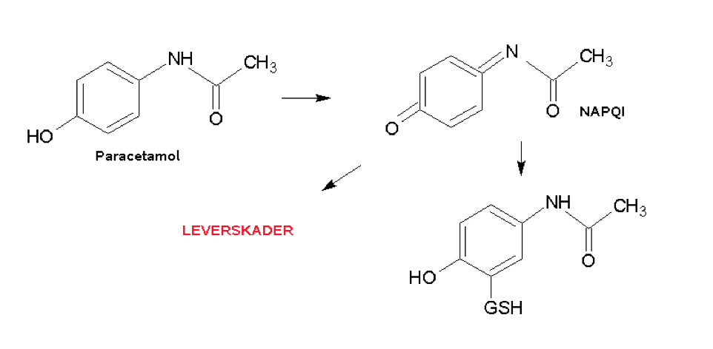

Under ti gram paracetamol giver meget sjældent forekomster af leverskade, mens der ved indtagelse af 25g paracetamol er chance for dødsfald pga. skade på leveren.[16]

## Indtagning af paracetamol under svangerskab

Man har i mange år vidst at paracetamol havde en negativ effekt på drengefostre, i form af øget chance for misdannelser af kønsdele og senere nedsat sædkvalitet[17]. Ny forskning viser dog at lægemidlet også har en effekt på pigefostre. Forsøget, som er udført på en række hunmus, har vist at indtagelse af paracetamol under graviditet, kan nedsætte dannelsen af æg i æggestokkene, hos forstrene, med op til 50%. Den dosis forsøget blev udført med, svarede til den tilladte daglige dosis for et menneske, hvilket ikke er normalt, når man laver dyreforsøg, da man ofte opererer med en 10-100% større dosis end til mennesker. Forsøget kan af etiske årsager ikke udføres på mennesker, men meget tyder på at det har samme effekt. En faktor som spiller ind, især når man taler om indtaget af paracetamol under gravitet, er det øvrige ”indtag” af Anilin. Anilin er et stof, som findes mange steder i den vestlige verden bl.a. i sprøjtemidler og uvaskede cowboybukser. Anilin bliver omdannet til paracetamol i kroppen, dvs., at man som udgangspunkt altid bærer rundt på en smule paracetamol[18]

## Acetylsalicylsyre nedbrydning i leveren

Når acetylsalicylsyre indtages oralt og kommer ned i mavesækken, absorberes størstedelen fra mavesækken til blodbanen. I blodet findes der et enzym, esterase, der fremmer esterhydrolyse, hvilket gør at acetylsalicylsyren hurtigt omdannes til salicylsyre. Da blodet er lettere basisk, pH på ca. 7.4, fraspaltes et hydron, og det meste af salicylsyren omdannes til stoffet salicylat. Afhængig af den indtagende mængde acetylsalicylsyre udskilles en større eller mindre mængde salicylat til urinen. Ellers omdannes salicylaten til uskadelige metabolitter, hovedsageligt i leveren, som udskilles via nyrerne til urinen.

## Acetylsalicylsyre som blodfortyndende

Acetylsalicylsyre har også den virkning, at den forhindrer blodets evne til at koagulere (størkner) da acetylsalicylsyre går ind og ødelægger COX-enzymet, hvilket kan blive gendannet i en almindelig celle med en cellekerne, men ikke i blodpladerne, da de består af celler uden en cellekerne og derfor ikke kan gendanne COX-enzymet(proteinet) dvs. At det blod som bliver påvirket af acetylsalicylsyre, og som er i blodårene, vil være uden COX i 8-10 døgn(blodpladernes levetid). Denne egenskab udnyttes i blodfortyndende medicin, med det formål at forebygge eventulle blodpropper. [19]

## Sammenligning af paracetamol og acetylsalicylsyre

Paracetamol og acetylsalicylsyre er begge polære molekyler, men optages forskelligt i blodet. Paracetamol optages gennem tyndtarmen mens acetylsalicylsyre bliver optaget gennem mavesækken. Paracetamol hæmmer tilsyneladende kun det ene COX, mens acetylsalicylsyre ødelægger både COX 1 og COX 2 enzymerne. Det at den ødelægger COX enzymerne har den indvirkning at blodet ikke kan koagulere, hvilket gør, at stoffet har en helt anden biokemisk virkning på blodet/kroppen end paracetamol. Ved overholdt dossering har paracetamol meget sjældent nogen bivirkninger. Dog ser det ud til, at der er nogle bivirkninger ved graviditet, der ikke er fuldt opklaret.

Acetylsalicylsyren har som tidligere nævnt flere bivirkninger, men der hvor problematikken er størst, er formegentligt irritation på mavesækkens slimhinde, da det på sigt kan danne mavesår, 30% af alle mavesår i mavesækken skyldes ibuprofen og salysylatpræparater[20]. Ser vi på overdosering, giver acetylsalicylsyre mavesår, som dog ved rettidig kan helbredes. Paracetamol kan allerede ved indtagelse af 25g være dødeligt, pga. leverskader. Begge analgetika hæmmer prostaglandin H2 og er febernedsættende. Den anti-inflamatoriske virkning er markant større hos acetylsalicylsyren. Den blodfortyndende effekt findes kun i acetylsalicylsyren.

# Fremstilling af paracetamol

## Laboratoriefremstilling af paracetamol

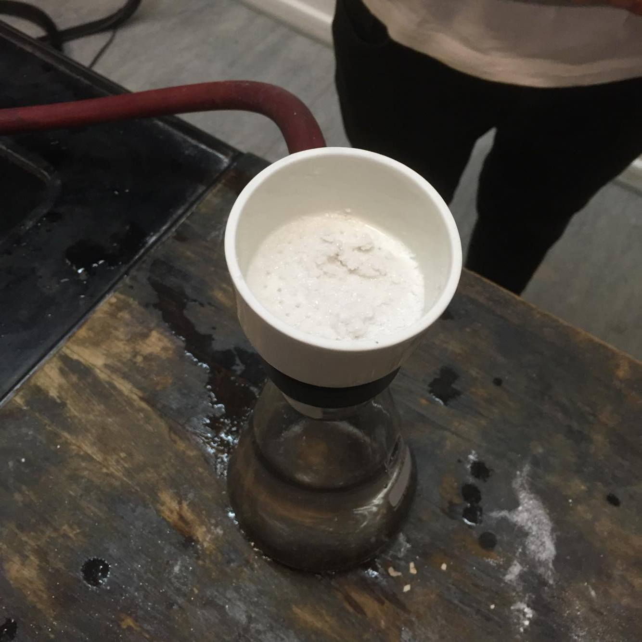Jeg har i skolens laboratorier fremstillet stoffet paracetamol. Paracetamol består af 4-amionophenol, eddikesyrehydrid. Syntesen forgår således: 2,236g aminonophenol bliver opløst i 5mL ionbyttet vand og derefter opvarmet i en kolbe via et vandbad på 80 °C, der omrøres med en magnetomrører imens. Der tilsættes nu 2,5 mL eddikesyreanhydrid. Efter ti minutter med 80 °C og omrøring, anbringes kolben i et isbad, og der sker en krystallisering af blandingen. Sker dette ikke efter fem minutter, skraber man indersiden af glasset, med en spatel. Der tages nu en lille del af det udkrystalliserede stof fra og dette er råproduktet. Via en Büchnertragt isoleres krystallerne. Krystallerne bliver nu opløst i 10 mL ionbyttetvand i et bægerglas med magnetomrører på varmepladen, blandingen må ikke komme i kog. Nu filtreres blandingen og derefter afkøles den igen via isbad, og der dannes atter krystaller, som bliver isoleret via Büchnertragt. Det oprensede produkt puttes i en afvejet petriskål og bliver sat til tørring. Det tørrede produkt tages nu ud til afvejning, TLC-analyse og smeltepunktsbestemmelse. Syntesens reaktioner, TLC- analyse, udbytteprocent og smeltepunktbestemmelse er beskrevet herunder. [21]

## Nukleofile substitution

Ved fremstilling af paracetamol sker der en nukleofil substitution ( SN).Når man har et molekyle, der er i stand til at afgive en elektron bruges ordret nukleofil. Substitution er hvor man udskifter et atom med et andet atom. Der kan være tale om to forskellige nukleofile substitutions metoder:

SN1: 1-tallet fortæller at reaktionshastigheden kun er koncentrations afhængig af det enestof , en unimolekylær reaktion

trin 1: R-X -> R++X- trin 2: Y:+R+ -> R-Y

- Hvor Y, er den nukleofile reagent, R-X, er den udgående gruppe.

Trin 1: udgående gruppe elimineres (langsom reaktion). Trin 2: den dannede positivt ladet ion reagerer med (addition) den nukleofile reagent (hurtig reaktion). SN1 reaktionen er det mest sandsynlige ved et tertiært bundet carbonatom, men kan også forekomme i sekundært bundet carbonatom.

SN2: Bimolekylære (bi=2) reaktionshastighed afhænger både af den nukleofile reagent og det udgående stof

Trin 1: R-X+Y: -> (Y-R-X) -> Y-R + X-

a b c

På grund af elektron negativitetsforskel kan den nukleofile reagent binde sig til den positive pol på et carbon atom (trin 1.a). Det fremkommende molekyle befinder sig på et mellemstadie (trin 1.b). Den udgående gruppe får en negativ ladning, da den har optaget begge elektroner fra den nukleofile reagent (trin 1.c).

Hvis der er for mange frie protoner/oxoniumioner, surt miljø, vil den nukleofile reagent ofte hellere reagere med disse end med den ”udgående gruppe”. Ved et methylcarbonatom eller ved et primært carbonatom samt visse tilfælde et sekundært bundet carbonatom forekommer SN2 reaktioner.[22]

## Reaktionsmekanismer for paracetamol

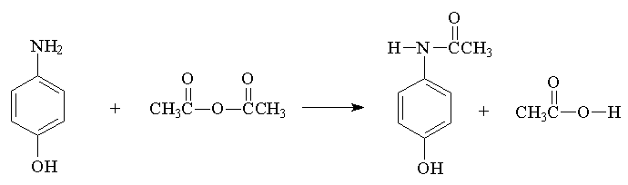Ved fremstilling af paracetamol, sker en reaktion mellem 4-aminophenol og eddikesyreanhydrid. I syntesen sker der egentlig kun det at aminogruppen bliver omdannet til ethanamid

[23] 4-aminophenol Ethananhydrid paracetamol ethansyre

- 4- aminophenol, betår af en benzenring, med en alkoholgruppe (OH) kaldes for phenol. Alkoholgruppen sidder på C nr1 (OH-gruppen har højst priotet) og når en aminogruppe (NH2) kobles på det modstående C, C nr4. Derfor 4-amino-phenol.

Dette er en nukleofilsubstitution reaktion, der tilnærmelsesvis følger SN2 orden. Nitrogenatomet i 4-aminophenolen har elektronpar i overskud, et såkaldt lone pair. Dette betyder at 4-aminophenolen er et polært molekyle med en negativ pol ved aminogruppen og er den nukleofile reaktant. I eddikesyreanhydrid trækker det dobbeltbunden oxygen, pga. elektron negativiteten så meget i elektronerne at det skaber en positivpol ved carbonatomet.

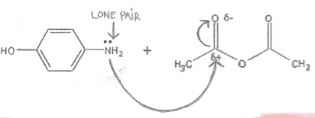

Der sker nu en reaktion mellem aminogruppen og den positive carbonatom, således at vi i en kort overgang får et carbonatom med fem elektronpar. Da dette strider imod oktetreglen brydes den ene binding til oxygenet, som beholder begge elektroner fra bindingen. Vi har nu at aminogruppen er protolyseret, ekstra proton og oxygenet er deprotolyseret, underskud af en proton.

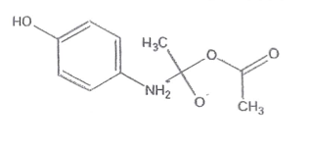

Aminoruppen har syre egenskab, mens oxygenet har base egenskab og derfor sker en flytning af en hydron –fra aminogruppe til oxygenet.

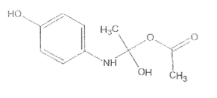

Det fremkommende molekyle er ustabilt og derfor dannes en dobbeltbinding mellem carbon og oxygen under fraspaltning af ethansyre. [24]

## Udbytte af forsøget syntese af paracetamol

Det teoretiske udbytte beregnes ud fra 4-amonophenol da det er den begrænsende reaktant, eftersom det er den, der har den mindste stofmængde. Det teoretiske udbytte af vores syntese er beregnet til at være 3.12499g og det færdige udbytte af vores paracetamolssyntese var på 0.416g, dvs. At vi har et udbytte på ca. 13.3% hvilket er lavt (se bilag 1). Det kan der være flere grunde til se afsnittet ”Fejlkilder i forsøget syntese af paracetamol”

# TLC-Analyse

Der findes i alt tre forskellige chromatografi metoder:

Gaschromatografi (GG), Højtryksvæskechromatografi (HPLC) og Tyndtlagschromatografi (TLC). Gældende for de tre er at de har samme kemiske opbygning, som består af to faser. Den mobile fase og den stationære fase, en upolær og en polær fase. Jeg har valgt at belyse TLC-analysen da det er den anvendte i denne rapport. Den mobile fase kan variere meget, alt efter hvad der får de ønskede prøver til at vandre bedst, men man vil typisk have en mobil fase som er upolær. Den stationære fase vil oftest være polær, det typisk anvendte er Silica gel (SiO2). Stoffet er fordelt udover en tynd aluminium eller plastik plade. På pladen med Silica gel angiver man ved hjælp af blyant en start linje. På start linjen poder man med de væsker, man ønsker testet, hvorefter man sætter pladen ned i et bægerglas med løbevæsken i bunden.

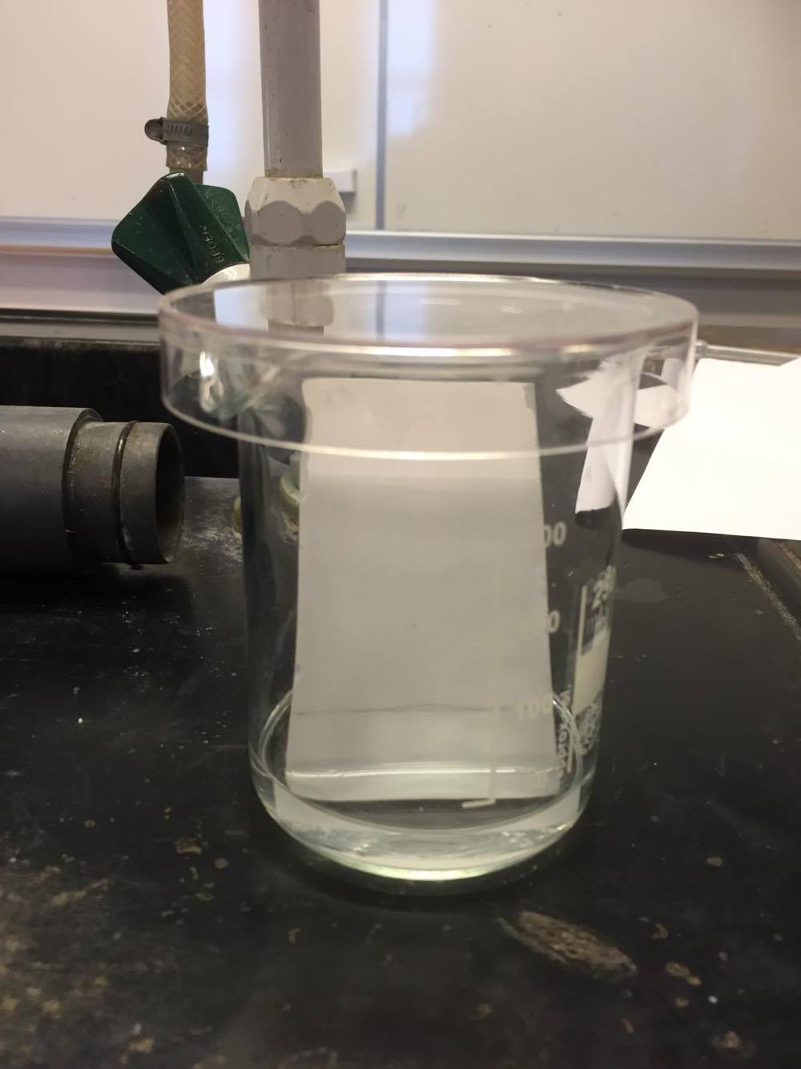Løbevæsken vil nu kravle op ad pladen og vil pga. polaritet trække prøverne med op. Når løbevæsken er løbet den ønskede længde, lægges pladen til tørring. I den stationære fase er der blevet tilsat noget flouorecensindkator, sådan at man via UV-lys kan se prøvernes placering. De upolærer molekyler havde vandre frit med den upolære løbevæske, mens de polære vil have binde sig til Silica gelen. Væskernes ”vandring” vil derfor have forskellige længder, grundet deres polaritet, og kan man derved konkludere at der er tale om forskellige væsker.[25]

# TLC-analyse udført på paracetamol

Til at renhedsbestemme vores fremstillede paracetamol bruger vi bla. TLC-Analysen. Vores løbevæske altså den mobile fase består af 95% ethylacetat og 5% eddikesyre. Vores stationære fase er vores TLC-plade med kiselgel. På pladen tegnes med en blød blyant en startlinje hvorpå vores råprodukt, vores færdige fremstillede produkt og 1% opløsning af paracetamol i ethanol, tilsættes ved hjælp af pasteurpipetter. Derefter anbringes pladen i et bægerglas med løbevæske i bunden og der kommes låg på. Efter den mobile fase er nået næsten til tops, tages pladen ud til tørring hvorefter den belyses med UV-Lys, og pletterne afmærkes med en blød blyant.[26] [27]

|  |  |  |  |
| --- | --- | --- | --- |
| Stof | Afstand fra start til plettens midtpunkt | udregning | Resultat=Rf |
| råprodukt | 3.9 | 3.9/6.1 | 0.64 |
| Færdige produkt | 4.0 | 4.0/6.1 | 0.66 |
| Paracetamol | 4.2 | 4.2/6.1 | 0.69 |

Den anvendte formel til at udregne retentionsforholdet: Rf(X)=x/L

x=afstanden fra start til plettens (undersøgte stof) midtpunkt

L= afstanden fra startlinje til væskefront

Rf(X)= retentionsforholdet for det undersøgte stof

Den overstående tabel viser resultatet af mine målinger og hvordan retentionsforholdet, Rf værdien er fremkommet. Rf værdien kan bruges til at sammenligne prøverne, vi kan se at alle tre prøver ligger tæt på hinanden, vores færdige paracetamol med ca. 4% fra det rene paracetamol.

# Renhedsbestemmelse via smeltepunkt

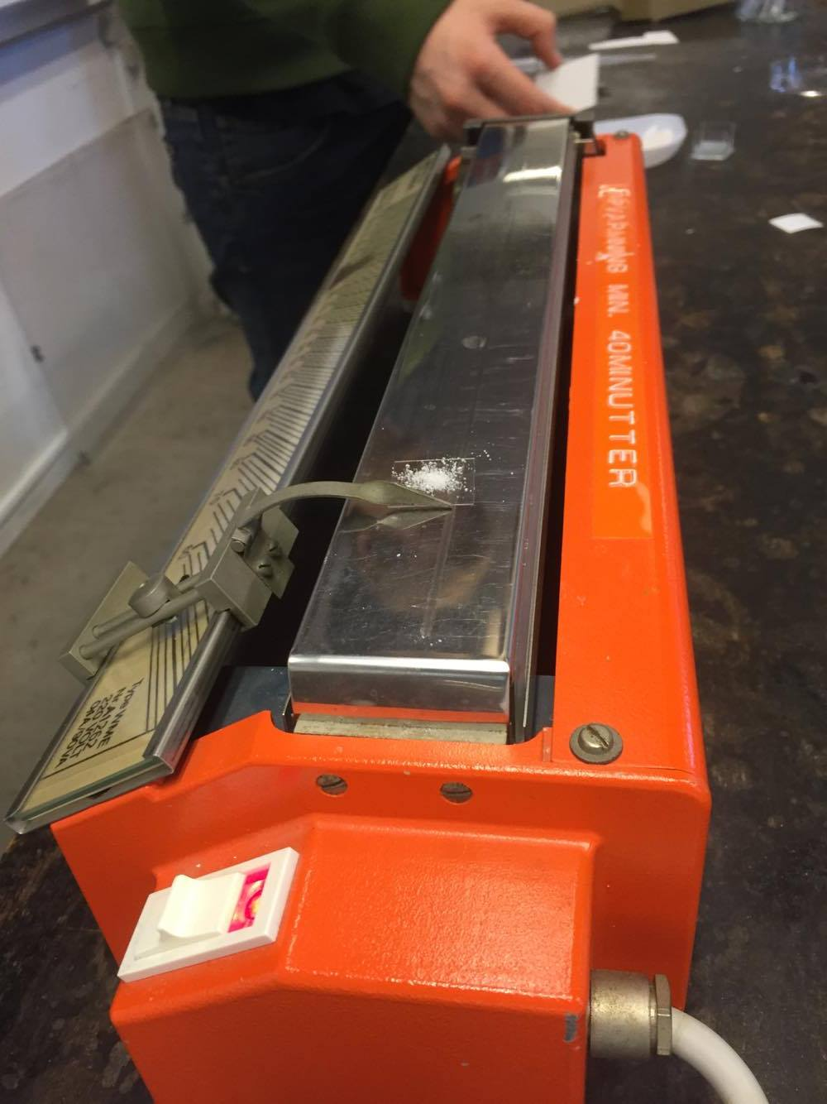En anden måde at tjekke om vores fremstillede produkt er rent, er via dets smeltepunkt. Til det bruger vi Koefflers varmebænk. Det oprensede materiale anbringes på en lille glasplade, der langsomt føres hen over varmebænken. Når materialet begynder at smelte aflæses temperaturen. Man kan, ved at kende det ønskede stofs oprindelige smeltepunkt, se om det stemmer overens med det målte, og derved fastslå at sandsynligheden for at det er samme stof er stor, hvis smeltepunktet er ens. Vores smeltepunktsmåling sagde 170°C og paracetamols oprindelige smeltepunkt er 169°C[28]. Temperaturforskellen kan angives i procent ved at udregne forskellen på teoretisk og målt temperatur divideret med teoretiskværdi omregnet til procent ( $\frac{Δt}{t_{teo}}*100)$ $\frac{1}{169}*100=0.59\%$. Med en procentafvigelse så lav tyder det på at vores stof er rent.

# Fejlkilder i forsøget syntese af paracetamol

Årsager til en udbytteprocent, der ikke er 100%.

* Der blev taget en del af det udkrystalliserede stof fra(vores råstof), til TLC-analysen.
* Der kan være en mængde uopløst stof under filtreringen, der er gået tabt.
* Der kan have være bundfald, som ikke kom med, når vores opløsninger har skiftet placeringer, fra de forskellige filtringer og glas.
* Der kan havde været usikkerheder under afvejningerne.
* Da forsøget er udført i et surt miljø kan nogle oxoniumioner havde reageret med 4-aminiphenol.
* 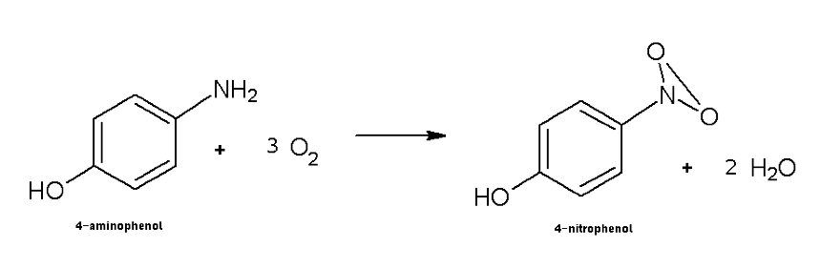Da vi har lavet det i vores skolelaboratorium, hvor vi ikke har muligheden for at lave syntesen i en oxygenfri atmosfære, kan aminogruppen blive oxyderet. Aminogruppen bliver altså lavet om til nitrogruppe. Se nedstående billede.[29]

# TLC-Analyse af hovedpine piller

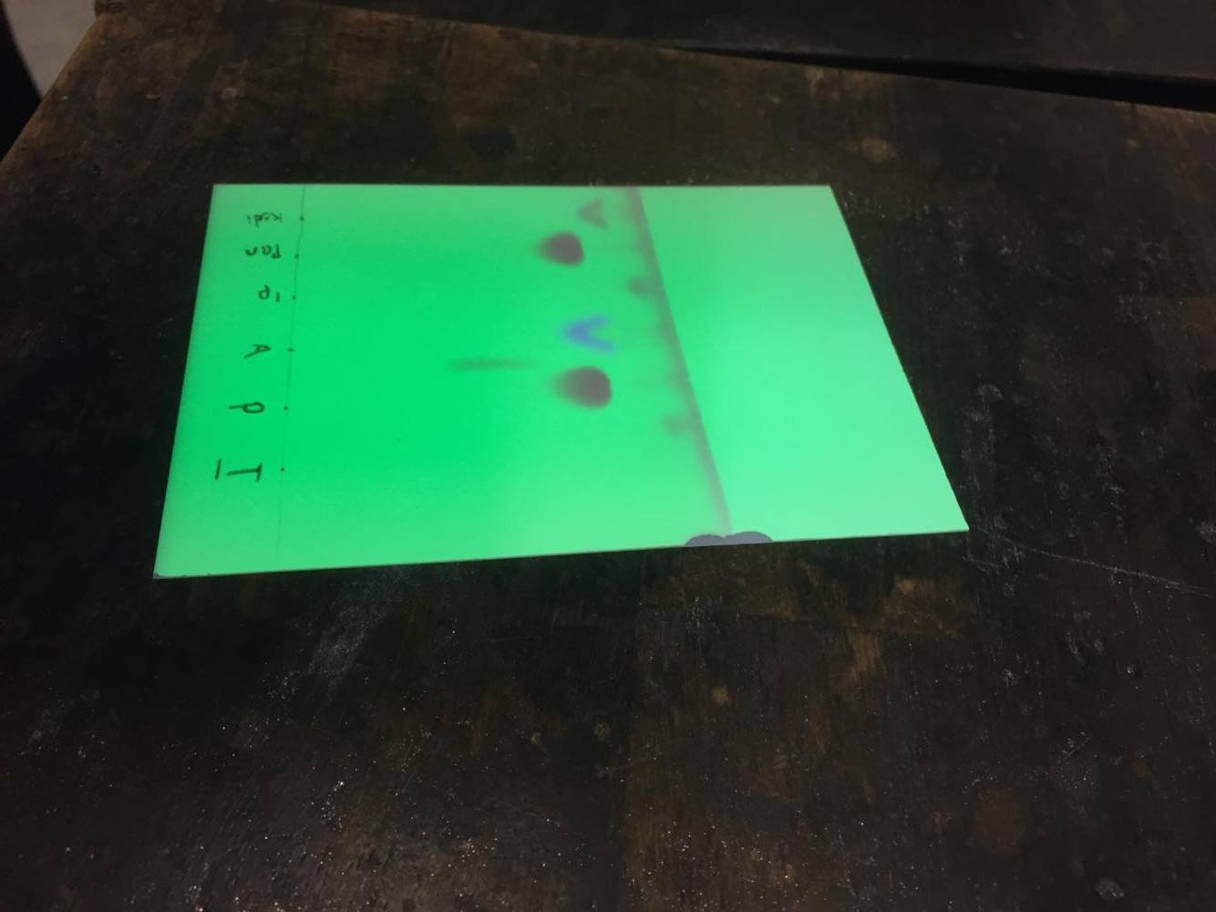Vi anvender TLC til at identificere de aktive stoffer i de tre almindelige svagtvirkende analgetika, Acetylsalicylsyre, paracetamol og ibuprofen. Der knuses henholdsvis Kodymagnyl, Ipren og Panodil, hvorefter de opløses i ethanol, Opløsningen filtres herefter. Vi har igen vores stationære fase, som består af TLC-plade med kiselgel og fluorescensindikator, hvorpå vi tegner en startlinje og anbringer vores opløsninger. Vi tager også henholdsvis acetylsalicylsyre, paracetamol, ibuprofen alle med 1% opløsning i ethanol, og ligeså anbringes de også på pladen ved hjælp af et kapollarør. Dvs. At vi nu har 6 pletter angivet på startlinjen. Vi har vores mobile fase, som består af 95% ethylacetat og 5% eddikesyre, liggende i bunden af et bægerglas med låg, så at luften i karret er mættet med dampende fra løbevæsken. TLC-pladen kommes nu ned i bægerglasset med låg så den mobilefase kan trække op ad den stationære fase. Når væskefronten er trukket op til toppen tages pladen op til tørring. Pletterne kan nu ses ved hjælp af UV-lys. [30][31]

|  |  |  |  |
| --- | --- | --- | --- |
| Stof | Afstand fra start til plettens midtpunkt | Udregning | Resultat =Rf |
| Acetylsalicylsyre | 4.6 cm | 4.6/5.9 | 0.8 |
| paracetamol | 4.3 cm | 4.3/5.9 | 0.73 |
| Ibuprofen | 5.4 cm | 5.3/5.9 | 0.92 |
| Kodimagnyl | 4.7 cm | 4.7/5.9 | 0.78 |
| panodil | 4.3 cm | 4.3/5.9 | 0.73 |
| ipren | 5.4 cm | 5.4/5.9 | 0.92 |

Vi kan ud fra Rf- værdierne se at ibuprofen har samme Rf tal som Ipren. Deraf kan man sige at de har samme polaritet og højst sandsynligt er samme stof og ligeså for de andre.

# Diskussion og vurdering

Vi har i de forgående afsnit set på den teoretiske fremstilling af paracetamol ud fra 4-aminophenol. Vi har ved et forsøg set at det kan fremstilles med forholdsvis simple remedier. Hvis man tager og sammenligner det rene stof paracetamol med vores produkt, får vi at TLC-analysen på vores produkts Rf-værdi var tæt på paracetamols, 4% afvigelse. Tager vi smeltepunktbestemmelsen er der også meget stor lighed her, 0.59% afvigelse. Det ser ud som om at en stor del af vores produkt er ren paracetamol. Hvis man kan fremskaffe remedierne, kan enhver husholdning fremstille sin egen smertestillende medicin. Et minus er dog at mængden af det producerede paracetamol er lille i forhold til det teoretiske udbytte. Vores udbytte procent var på 13.3%.

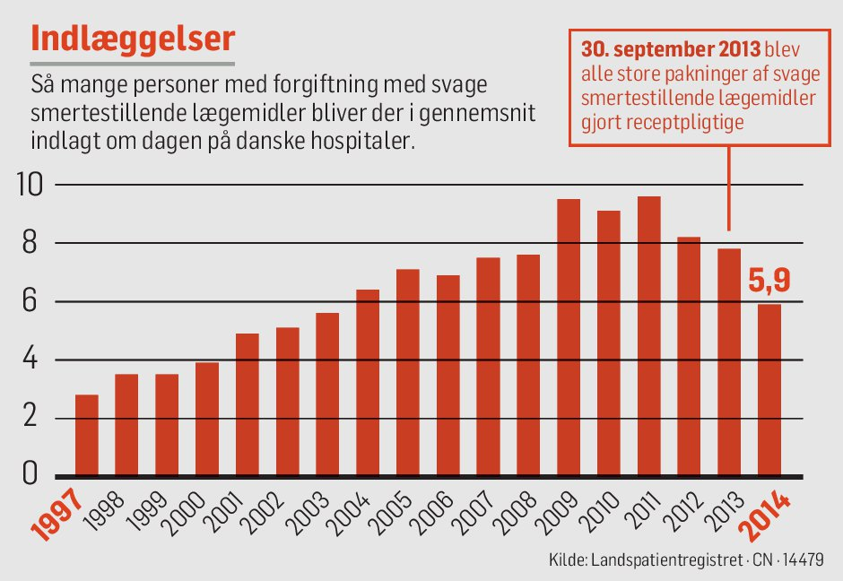[32]Kigger man på prisen pr. pille i en 20 stk. pakke ligger den på ca. 2 kr. Får man dem på recept er prisen under 1/4, dette kan skyldes tilskud, men især også den dyre indpakning. En begrænsning på pakker med max 20 stk. Håndkøbsmedicin blev indført 30 september 2013. Resultatet af restrektionerne kunne ses allerede året efter, hvor færre personer blev indlagt med forgiftningsskader. Restriktionerne blev inspireret af lande som England og Sverige, hvor det også havde haft en positiv indvirkning. En stor fordel ved kun at sælge 20 stk. pakker er at man ikke når over en dødelig dosis. Det kan måske forhindre spontane selvmordsforsøg eller utilsigtede overforbrug, uheld med fx børn der får fat i et pilleglas. Ligeså harmløse som de svage analgetika kan være ved anbefalet dosis, ligeså fatale konsekvenser kan disse midler have ved et overforbrug eller en overdosering. Her tænkes især på den tidligere omtalte leverskade, hvor paracetamol allerede ved indtagelse af to en halv pakke kan være dødelig.

Hvis Paracetamol blev udviklet i dag, er det ikke sikkert at det ville kunne købes i håndkøb. Hvis De svage analgetika bliver brugt på den rigtige måde kan de forøge livskvaliteten i form af mindre smerter i hverdagen. Derfor er de svage analgetika, svære at komme udenom, og man skal derfor arbejde på bedre information omkring overdosering.

# Konklusion

Vellykket fremstilling af paracetamol, med tilsyneladende rent produkt. Dog ikke så stor udbytteprocent. Det er meget nemt at fremstille.

Jeg kan konkludere at der er helt klare fordele ved brug af paracetamol mod f.eks. hovedpine osv. Problemet er bare de store konsekvenser ved et overforbrug. Her har tiltaget med mindre pakker været en lille hjælp. Det er et godt alternativ til ibuprofen og acetylsalicylsyre, hvilket dog har bedre anti-inflammatorisk virkning, men har en del flere almindelige bivirkninger. Jeg ville derfor sige at paracetamol er et positivt lægemiddel, hvis det bliver indtaget efter anbefalingerne. Man skal huske på at ethvert medikament, der har en virkning også har en bivirkning.

# Litteraturliste

# 

Bøger

* Egebo Paul Als m.fl. Biologi til tiden 2. Udgave, Nucleus, 2015
* Jensen Hans Birger mfl., Lægemiddelkemi, systime, 1992
* Kristiansen Kim Rongsted , Aurum3, L&R Udannelse, 2008
* Kristiansen Kim Rongsted m.fl., Aurum 2, Malling Beck, 2007

Munthe Søren, kemi der virker, kemiforlaget, 2011

Parbo Henrik m.fl., Kend kemien 1, gyldendal, 2003

Web sider

Anonym, <http://www.biosite.dk/leksikon/acetylsalicylsyre.htm> 16-5-2010 (besøgt 31-1-2016)

Anonym, Acetaminophen-- Another pharmacologically active compound, <http://www.umsl.edu/~orglab/experiments/ACETAMP.html>, ikke angivet (besøgt 30-1-2016)

Anonym, Acetaminophen-- Another pharmacologically active compound, <http://www.umsl.edu/~orglab/experiments/ACETAMP.html>, ikke angivet (besøgt 30-1-2016)

* Anonym, <https://commons.wikimedia.org/wiki/File:Acetanilid.svg>, 29-6-2011(besøgt 30-1-2016)

Anonym, Paracetamol, <https://da.wikipedia.org/wiki/Paracetamol>, 8-9-2014, (besøgt 30-1-2016)

Hanberg Gitte, <http://min.medicin.dk/Medicin/Praeparater/411>, 2014-07-17 (besøgt 29-1-2016)

Hanberg Gitte, <http://pro.medicin.dk/Laegemiddelgrupper/grupper/229060#a130>, 15-01-2015 (besøgt 30-1-2016)

Hanberg Gitte, Paracetamol (forgiftninger), <http://pro.medicin.dk/specielleemner/emner/315666>, 23-04-2015 (besøgt 31-1-2016)

Hanberg, Gitte, Ibuprofen "Actavis" <http://www.apoteket.dk/Laegemidler/Medicinhaandbogen/MedicineHandbookItemPage.aspx?Id=411> (besøgt 30-1-2016)

Handberg Gitte m.fl., <http://pro.medicin.dk/Laegemiddelgrupper/Grupper/226500>, 15-1-2015 (besøgt 30-1-2016)

Jappe [Emma Christine](mailto:s102240@student.dtu.dk), <http://www.biotechacademy.dk/Bioindeks/Drughunters/udvikling_af_nye_laegemidler/hvordan_virker_laegemidler>, 1-4-2014 (besøgt 30-1-2016)

Larsen Henrik,”Almindelige hovedpinepiller forbindes med barnløshed” <http://politiken.dk/viden/ECE3001170/almindelige-hovedpinepiller-forbindes-med-barnloeshed/> , Politikken, 5-1- 2016 (besøgt 30-1-2016)

* Lægehåndbogen, <https://www.sundhed.dk/sundhedsfaglig/laegehaandbogen/mave-tarm/tilstande-og-sygdomme/mavesaek/mavesaar/>, 28.08.2015 (besøgt 1-2-2016)
* Nielsen Keld, Funktionelle grupper i den gymnasiale kemi” undervisnings ministeriet, 8-1-2011 (besøgt 30-1-2016)
* Rasmussen Lars, <http://politiken.dk/forbrugogliv/sundhedogmotion/ECE2410347/faerre-forsoeger-selvmord-med-smertepiller/> 30. SEP. 2014 (besøgt 1-1-2016)
* Ritzau jelly, Smertestillende midler, der burde kunne tages, kan give hormonforstyrrelser <http://nyheder.tv2.dk/article.php/id-34834287%3Asmertemedicin-truer-drengefostre.html?rss>=, 8-11-2010 (besøgt 30-1-2016)
* Schroeder Torben V, <https://www.sundhed.dk/borger/sygdomme-a-aa/sundhedsoplysning/medicininformationer/laegemidler/acetylsalicylsyre/>, 18-08-2014 (besøgt 30-1-2016)

Sjøgren Per, “Smertestillende, receptfrie” https://www.sundhed.dk/borger/sygdomme-a-aa/undersoegelser/kirurgi/bedoevelse-og-smerter/smertestillende-receptfrie/, 31-07-2012 (besøgt 31-1-2016)

* Spohn Georg, <http://de.oddb.org/de/drugs/fachinfo/uid/59530> , 2-2-2007 (besøgt 29-1-2016)

Tegn 29.304 = 12.21

Bilag

Bilag 1

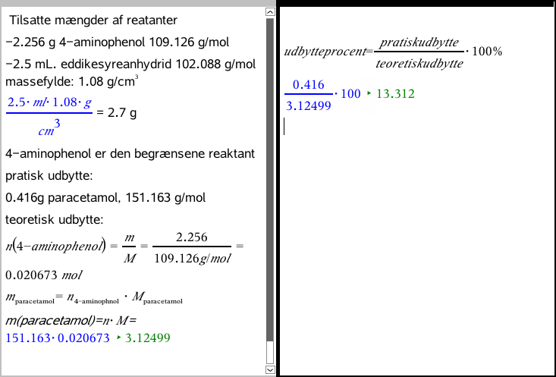

1. Handberg Gitte m.fl., <http://pro.medicin.dk/Laegemiddelgrupper/Grupper/226500>, 15-1-2015 (besøgt 30-1-2016)
2. Nielsen Keld, Funktionelle grupper i den gymnasiale kemi” undervisnings ministeriet, 8 aug 2011 (besøgt 30-1-2016)
3. Schroeder Torben V, <https://www.sundhed.dk/borger/sygdomme-a-aa/sundhedsoplysning/medicininformationer/laegemidler/acetylsalicylsyre/>, 18.08.2014 (besøgt 30-1-2016)
4. anonym, <http://www.biosite.dk/leksikon/acetylsalicylsyre.htm> 16-5-2010 (besøgt 31-1-2016)
5. hanberg, Gitte, Ibuprofen "Actavis" <http://www.apoteket.dk/Laegemidler/Medicinhaandbogen/MedicineHandbookItemPage.aspx?Id=411> (besøgt 30-1-2016)
6. hanberg Gitte, <http://min.medicin.dk/Medicin/Praeparater/411>, 2014-07-17 (besøgt 29-1-2016)
7. Spohn Georg, <http://de.oddb.org/de/drugs/fachinfo/uid/59530> , feb 2007 (besøgt 29-1-2016)
8. hanberg Gitte, <http://pro.medicin.dk/Laegemiddelgrupper/grupper/229060#a130>, 15.01.2015 (besøgt 30-1-2016)
9. anonym, <https://commons.wikimedia.org/wiki/File:Acetanilid.svg>, 29 Juli 2011(besøgt 30-1-2016)
10. Munthe Søren, kemi der virker, kemiforlaget, 2011
11. Munthe Søren, kemi der virker, kemiforlaget, 2011 s. 83
12. Parbo Henrik m.fl., Kend kemien 1, gyldendal, 2003
13. Jensen Mogens Pferiffer, <http://pro.medicin.dk/laegemiddelgrupper/grupper/213010>, 05-01-2016 (besøgt 31-1-2016)
14. Sjøgren Per, “Smertestillende, receptfrie” https://www.sundhed.dk/borger/sygdomme-a-aa/undersoegelser/kirurgi/bedoevelse-og-smerter/smertestillende-receptfrie/, 31.07.2012 (besøgt 31-1-2016)
15. Jappe [Emma Christine](mailto:s102240@student.dtu.dk), <http://www.biotechacademy.dk/Bioindeks/Drughunters/udvikling_af_nye_laegemidler/hvordan_virker_laegemidler>, 1. april 2014 (besøgt 30-1-2016)
16. hanberg Gitte, Paracetamol (forgiftninger), <http://pro.medicin.dk/specielleemner/emner/315666>, 23.04.2015 (besøgt 31-1-2016)
17. ritzau jelly, Smertestillende midler, der burde kunne tages, kan give hormonforstyrrelser <http://nyheder.tv2.dk/article.php/id-34834287%3Asmertemedicin-truer-drengefostre.html?rss>=, 8-11-2010 (besøgt 30-1-2016)
18. Larsen Henrik,”Almindelige hovedpinepiller forbindes med barnløshed” <http://politiken.dk/viden/ECE3001170/almindelige-hovedpinepiller-forbindes-med-barnloeshed/> , Politikken 5-1- 2016 (besøgt 30-1-2016)
19. Jensen Hans Birger mfl., Lægemiddelkemi, systime 1992, s 84
20. lægehåndbogen, <https://www.sundhed.dk/sundhedsfaglig/laegehaandbogen/mave-tarm/tilstande-og-sygdomme/mavesaek/mavesaar/>, 28.08.2015 (besøgt 1-2-2016)
21. Kristiansen Kim Rongsted m.fl., Aurum 2, Malling Beck, 2007 s. 336
22. Kristiansen Kim Rongsted , Aurum3, L&R Uddannelse, 2008
23. anonym, Acetaminophen-- Another pharmacologically active compound, <http://www.umsl.edu/~orglab/experiments/ACETAMP.html>, ikke angivet (besøgt 30-1-2016)
24. Kristiansen Kim Rongsted , Aurum3, L&R Uddannelse, 2008
25. Parbo Henrik m.fl., Kend kemien 1, gyldendal, 2003
26. Kristiansen Kim Rongsted m.fl., Aurum 2, Malling Beck, 2007 s. 336
27. Parbo Henrik m.fl., Kend kemien 1, gyldendal, 2003
28. anonym, Paracetamol, <https://da.wikipedia.org/wiki/Paracetamol>, 8. september 2014, (besøgt 30-1-2016)
29. Parbo Henrik m.fl., Kend kemien 1, gyldendal, 2003
30. Parbo Henrik m.fl., Kend kemien 1, gyldendal, 2003
31. Kristiansen Kim Rongsted m.fl., Aurum 2, Malling Beck, 2007, side 336
32. Rasmussen Lars, <http://politiken.dk/forbrugogliv/sundhedogmotion/ECE2410347/faerre-forsoeger-selvmord-med-smertepiller/> 30. SEP. 2014 (besøgt 1-1-2016)